ФЕДЕРАЛЬНОЕ АГЕНТСТВО МОРСКОГО И РЕЧНОГО ТРАНСПОРТА
Федеральное государственное бюджетное
образовательное учреждение высшего образования
«Государственный университет морского и речного флота имени
С.О. Макарова»
Управление качества

АРКТИЧЕСКИЙ МОРСКОЙ ИНСТИТУТ
имени В.И. Воронина
РЕЗУЛЬТАТЫ АНКЕТИРОВАНИЯ
ОБУЧАЮЩИХСЯ ПРОГРАММ СПО
2017-2018 уч. г.

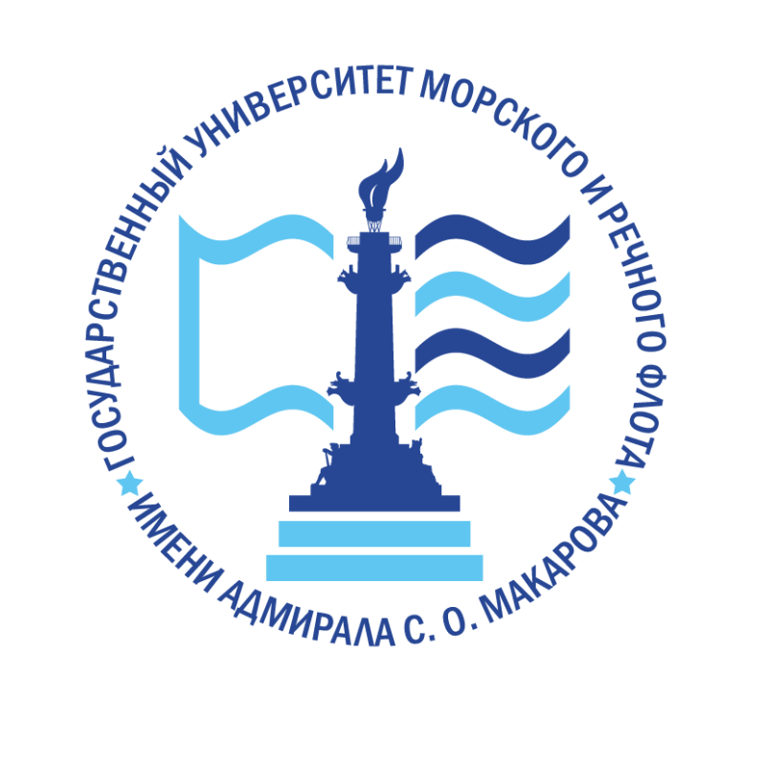

Санкт-Петербург
2018
ОГЛАВЛЕНИЕ
ВВЕДЕНИЕ 3
РЕЗУЛЬТАТЫ АНКЕТИРОВАНИЯ ОБУЧАЮЩИХСЯ ПО ОТДЕЛЬНЫМ ПРОГРАММАМ ПОДГОТОВКИ 4

ВВЕДЕНИЕ
Анкетирование обучающихся и педагогических работников программ среднего профессионального образования было организовано в рамках подготовки к государственной аккредитации ФГБОУ ВО «ГУМРФ имени адмирала С.О. Макарова». Опрос проводился специалистами в области менеджмента качества (уполномоченным по качеству), обработка и анализ результатов проведен управлением качества.
В анкетировании приняли участие обучающиеся следующих направлений подготовки:
- 26.03.02 Судовождение (97 человек);
- 26.02.05 Эксплуатация судовых энергетических установок (165 человек).
Анкета обучающегося содержала 16 вопросов. На каждый вопрос были предложены различные варианты ответов.
Обработка результатов осуществлялась с помощью табличного процессора Microsoft Excel 2010.
Полученные результаты могут быть использованы руководством Университета и Арктического морского института имени В.И. Воронина - филиала ФГБОУ ВО «ГУМРФ имени адмирала С.О. Макарова» для принятия управленческих решений по различным направлениям деятельности.
РЕЗУЛЬТАТЫ АНКЕТИРОВАНИЯ ОБУЧАЮЩИХСЯ ПО ОТДЕЛЬНЫМ ПРОГРАММАМ ПОДГОТОВКИ
26.02.03 Судовождение

26.02.05 Эксплуатация судовых энергетических установок

